Medieninformation

**Michael Schottenberg liest**

Vom Entdecken der Welt

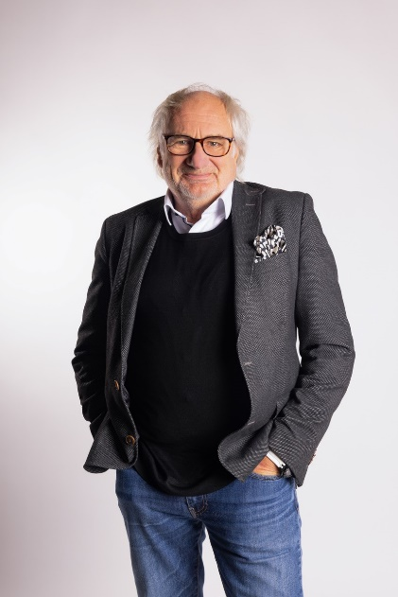»Reisen ist Leben!«   
Ob Baskenland, Vietnam, Italien, Indien oder die Faröer-Inseln – für Weltenbummler Michael Schottenberg ist das Reisen ureigene Notwendigkeit und Sehnsuchtserfüllung. Kein Wunder, dass er neben seinen zahlreichen Leser:innen auch das TV-Publikum der Reiserubrik „Schotti to go“ allwöchentlich in seinen Bann zieht. „Schottis“ Reiseberichte aus aller Welt sind Kaleidoskope der besonderen Art: Unbekanntes, Überraschendes, Verborgenes, Geschichten und Begegnungen mit Menschen, erzählt von einem Entdecker und Reisephilosophen. Folgen Sie Michael Schottenberg neben einem exklusiven Blick hinter die Kulissen der Sendung an seine Lieblingsorte von Europa bis Asien, zwischen herausfordernden Abenteuern und landschaftlicher Schönheit, zwischen Erstaunen und Verzauberung. Reisefieber garantiert!

**Termin: 23.10.2023**

**Wor: Studio im Akzent**

Beginn: 19:30 Uhr

Preise: Euro 17,- freie Platzwahl

Kartenvorverkauf: 1040 Wien, Argentinierstraße 37  
von Montag bis Samstag von 13.00 bis 18.00 Uhr  
Karten Hotline: 01/501 65/13306  
[www.akzent.at](http://www.akzent.at)

**Pressefotos** in 300dpi und **–texte** für Ihre Ankündigung stehen auf unserer **Website** [**www.akzent.at**](http://www.akzent.at)in unserem **Pressebereich** zur Verfügung.